Actividad 2- From gene counts to DEG and pathways

Objetivo
El propósito de esta actividad es que el estudiante demuestre la adquisición de habilidades y competencias necesarias para llevar a cabo un tratamiento estadístico adecuado sobre los datos de conteo de un experimento de RNA-seq. Esto implica determinar los genes expresados de manera diferencial entre diferentes escenarios y extraer los principales términos ontológicos enriquecidos.

Obtención de los datos
La actividad consiste en el análisis de una muestra real de RNA-seq, que forma parte de un estudio más amplio que examina los perfiles de expresión entre poblaciones de células basales y luminales en glándulas mamarias de ratones en diferentes estadios (vírgenes, gestantes y lactantes).
La publicación de referencia es la siguiente:
Fu, Nai Yang, et al. "EGF-mediated induction of Mcl-1 at the switch to lactation is essential for alveolar cell survival." Nature Cell Biology 17.4 (2015): 365-375.
Todo lo necesario para poder realizar esta actividad ha sido previamente abordado en clase y, por tanto, todo el material (incluyendo el entorno de trabajo conda 05MBIF y los archivos necesarios) puede encontrarse en la sección de “Recursos y Materiales/Materiales del profesor/Proyecto_JULIO_2024”.

Formato de la entrega
- La entrega se realizará utilizando este documento como plantilla, que se convertirá a PDF y se adjuntará a la actividad correspondiente dentro de Campus VIU.
- Las respuestas se presentarán de forma clara y concisa, justificando su contenido.
- Se deberá adicionar SIEMPRE los comandos empleados, las capturas de pantalla que muestren su ejecución (eliminar todo aquello que no sea informativo) y los gráficos generados que apoyen sus repuestas.
- No es necesario explicar con detalle los comandos, opciones y/o argumentos empleados.
- Los gráficos o capturas de pantalla deberán tener una calidad y tamaño suficiente para su lectura.

Preguntas
P1. Lee la matriz de recuentos llamada GSE60450_Lactation-GenewiseCounts.txt, selecciona únicamente las columnas que representan las muestras y reduce el nombre de las muestras tal y como hicimos en clase. Contesta a las siguientes preguntas que te permitirán conocer un poco mejor su contenido y estructura. Recuerda añadir siempre los comandos empleados y el resultado de su ejecución (2 pts).
- ¿Cuántos genes figuran en la matriz de recuentos?
Comandos:
numero_genes <- nrow(seqdata)
numero_genes

Hay 27.179 genes en la matriz de recuentos.

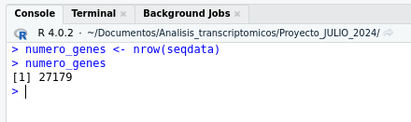
- Genera un gráfico de barras con los valores máximos de lecturas para cada una de las muestras de estudio y comenta los resultados. ¿A qué gen se asocian en cada caso?
Comandos:
valores_maximos <- apply(seqdata, 2, max)
valoresmaximos_df <- data.frame (SampleName = names(valores_maximos), Reads = valores_maximos)

ggplot(data = valoresmaximos_df, mapping = aes(x = SampleName, y = valores_maximos)) + geom_bar(stat = "identity", fill = "lightgreen") + labs (title = "Valores máximos de lecturas por muestra", x = "Muestras", y = "Máximo de Lecturas")

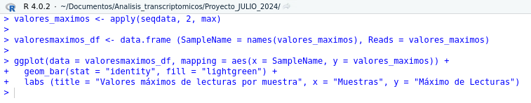

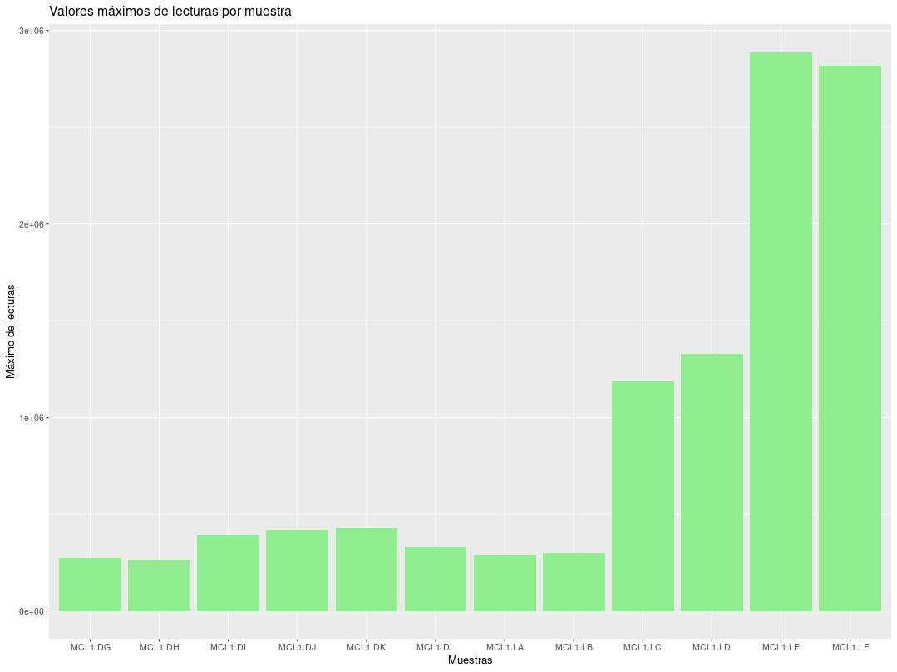
Figura 1: Gráfico de barras con los valores máximos de lecturas para cada muestra.

genes_vmax <- apply(seqdata, 2, function(x) rownames(seqdata)[which.max(x)])

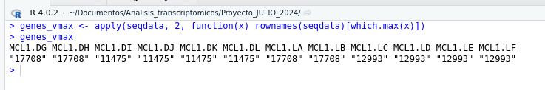

El mayor número de lecturas por gen lo tienen las muestras MCL1.LF, MCL1.LE, MCL1.LD y MCL1.LC, que se trata del gen Csn1s2a, casein alpha s2-like A (ENTREZID: 12993), con entre 1 y 3 millones de lecturas.
En las muestras MCL1.LB, MCL1.LA, MCL1.DG y MCL1.DH, el gen que más lecturas tiene es COX1, cytochrome c oxidase subunit I (ENTREZID: 17708), y tiene entre 200.000 y 300.000 lecturas por muestra.
Por último, el gen que más lecturas tiene en las muestras MCL1.DI, MCL1.DJ, MCL1.DK y MCL1.DL es el gen Acta2, actin, alpha 2, smooth muscle, aorta (ENTREZID: 11475), con un número de lecturas por muestra entre 300.000 y 400.000.

Lo que se puede observar es que las muestras en las que coincide que el mismo gen tiene el mayor número de lecturas, tiene un número de lecturas similar en esas muestras, lo que podría estar relacionado o bien con el tipo de células o bien con el estadío en el que se encuentren.

- ¿Cuál es el porcentaje de genes que presentan un valor de conteos > 0 en cada una de las muestras? Comenta brevemente los resultados.
Comandos:
valores_genes <- apply(seqdata, 2, function(x) sum(x > 0))
porcentaje_genes_valores <- (valores_genes/numero_genes) * 100
porcentajes <- round(porcentaje_genes_valores, 2)

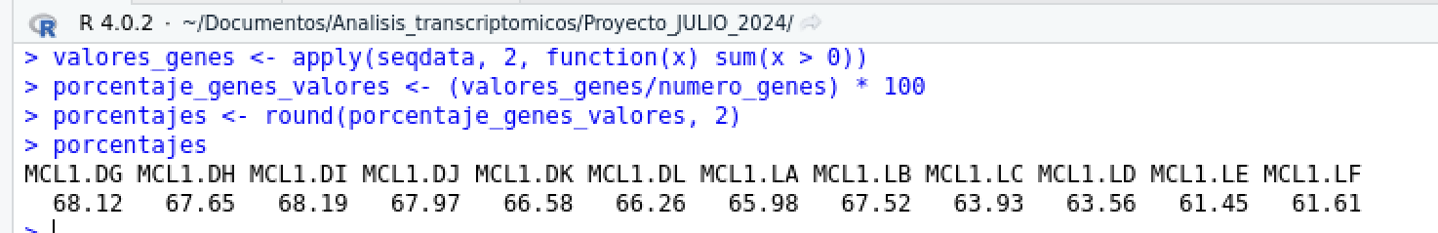

Porcentaje de genes que presentan valores de conteos > 0 en cada muestra:
MCL1.DG MCL1.DH MCL1.DI MCL1.DJ MCL1.DK MCL1.DL MCL1.LA MCL1.LB MCL1.LC MCL1.LD
68.12 67.65 68.19 67.97 66.58 66.26 65.98 67.52 63.93 63.56
MCL1.LE MCL1.LF
61.45 61.61

En general, se observa que todas las muestras muestran un porcentaje similar de genes con lecturas mayores que 0, entre el 60 – 70%. Además, se puede apreciar que los grupos de muestras del experimento presentan porcentajes más cercanos entre sí. Por ejemplo, el grupo de muestras de células luminales y en fase de lactancia, muestras MCL1.LE y MCL1.LF, tiene un 61 % de genes con lecturas mayores a 0, lo que podría estar relacionado.

- Al realizar la transformación de los identificadores ENTREZID de los genes a SYMBOL verás que algunos de ellos no se han podido convertir correctamente y la herramienta los ha sustituido por valores NA. ¿Cuántos puedes contabilizar? ¿Qué decisión tomarías respecto a los mismos?
Comandos:
conteo_NA <- sum(is.na(ann$SYMBOL))
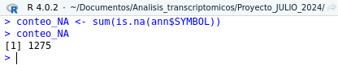

Hay 1.275 genes en los que no se ha podido realizar correctamente la transformación de ENTREZID a SYMBOL.
Habría que revisar los conteos en la matriz de recuento de esos genes que no se han identificado y si presentan niveles bajos de conteo se podrían eliminar, ya que su nivel de expresión es bajo. Si los niveles de expresión fueran altos podría valorarse mantenerlos en el análisis.

P2. Convierte la matriz de recuentos en un objeto DGEList y elimina todos los genes que presenten un conteo limitado empleado la función filterByExpr (1 pts).
- ¿Qué porcentaje de genes se mantienen en el dataset tras el filtrado?
Comandos para convertir la matriz de recuentos en un objeto DGElist y eliminar los genes con un conteo limitado:
y <- DGEList(seqdata)
y$samples$group <- group
y$genes <- ann

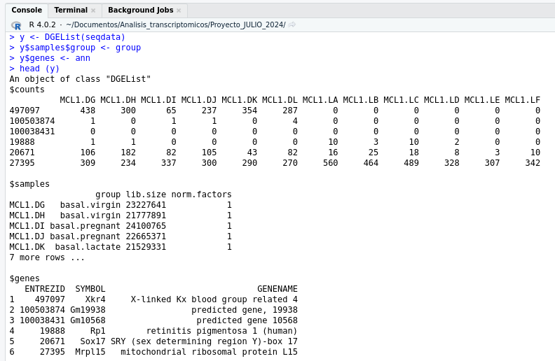

keep <- filterByExpr(y)
head(keep)
y <- y[keep, keep.lib.sizes=FALSE]
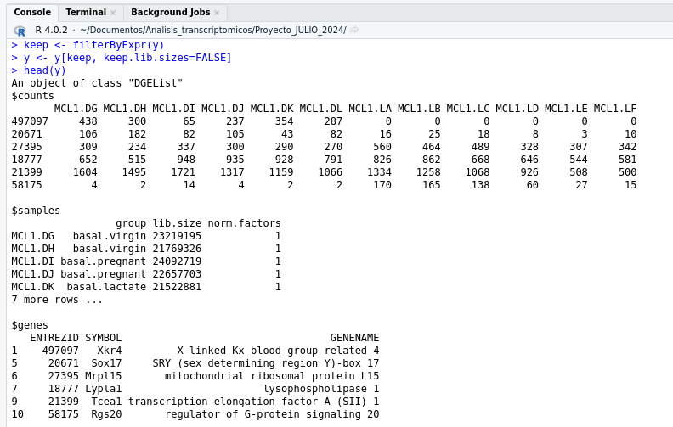

Comandos para obtener el porcentaje de genes que se mantienen tras el filtrado:
numero_genesmantenidos <- nrow(y$counts)
porcentaje_genesmantenidos <- (numero_genesmantenidos/numero_genes) * 100
porcentaje_genesactual <- round(porcentaje_genesmantenidos, 2)
porcentaje_genesactual

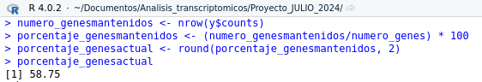
Se mantienen el 58,75% de los genes tras la realización del filtrado.

- Realiza un gráfico de cajas (boxplot) con los conteos transformados a logCPM antes de computar los factores de normalización y comenta su resultado.
Comandos:
transformacion_logCPM <- cpm(y, log = TRUE)
boxplot(transformacion_logCPM, col = "salmon",
main = "Número de lecturas transformado a logCPM",
ylab = "logCPM")
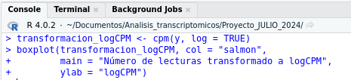
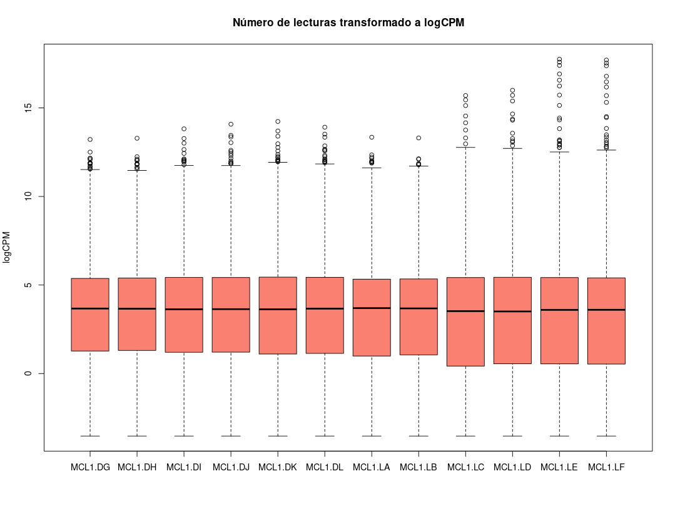
Figura 2: Boxplot del número de lecturas transformado a logCPM.

Se observa un valor de la mediana similar en casi todas las muestras, por lo que parece que el tamaño de la biblioteca es bastante similar entre las diferentes muestras. El rango intercuartílico y los bigotes de las cajas también es bastante similar, variando ligeramente en las últimas muestras, lo que podría deberse a diferencias en la dispersión de los datos o una mayor variabilidad en la expresión génica.

P3. Siguiendo el análisis con la muestra filtrada, computa sus factores de normalización mediante el método TMM. Recuerda añadir siempre los comandos empleados y el resultado de su ejecución y contesta las siguientes preguntas (1,5 pt).
- Realiza un gráfico de cajas (boxplot) con los conteos transformados a logCPM tras computar los factores de normalización y comenta su resultado.
Comandos para la normalización de los datos mediante TMM:
y <- calcNormFactors(y)
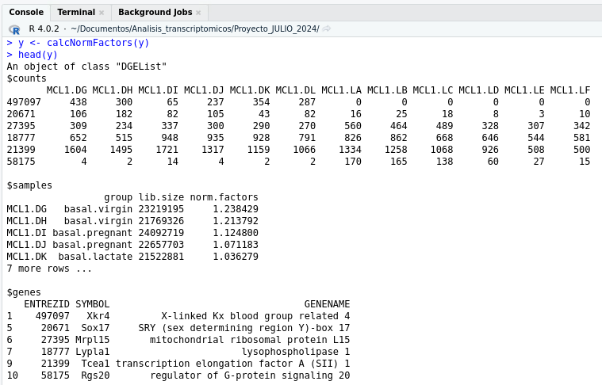

Comandos para la realización del boxplot:
logCPM_normalizado <- cpm(y, log=TRUE)
boxplot(logCPM_normalizado, col = "lightblue",
main = "Número de lecturas normalizado",
ylab = "datos logCPM normalizados")
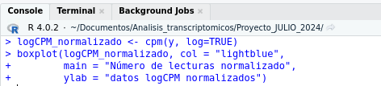

- ¿Qué muestras presentan un factor de normalización (norm.factors) menor de 1 y qué puede significar esto?
Comandos:
factor_norm <- y$samples[y$samples$norm.factors < 1,]
factor_norm
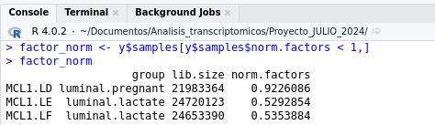
Las muestras MCL1.LD, MCL1.LE, MCL1.LF que corresponden todas al tipo celular luminal, son las que presentan un factor de normalización menor de 1. Esto quiere decir que tienen un nivel de expresión global más alto que el resto de muestras porque habrá una pequeña cantidad de genes que tengan un número alto de conteos, que puede hacer que el conteo de otros genes sea más bajo de lo normal debido al tamaño de la librería.
Que coincida que todas las muestras que presentan el factor de normalización menor de 1 sean las del tipo celular luminal puede reflejar una clara diferencia en la expresión de ciertos genes entre las células de tipo luminal y las células de tipo basal. Aunque también podría deberse a errores en la técnica o sesgos por lo que hay que hacer más análisis para ver si son realmente diferencias biológicas.
- Genera un gráfico de MDS en el que cada tipo celular este coloreado de un color distintivo (basal vs luminal) y las muestras lactate se presenten con un círculo lleno, las muestras pregnant con un triángulo lleno y las muestras virgin con un cuadrado lleno. Comenta brevemente cómo se asocian o diferencian dichas muestras.

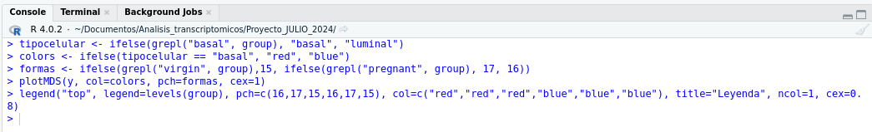
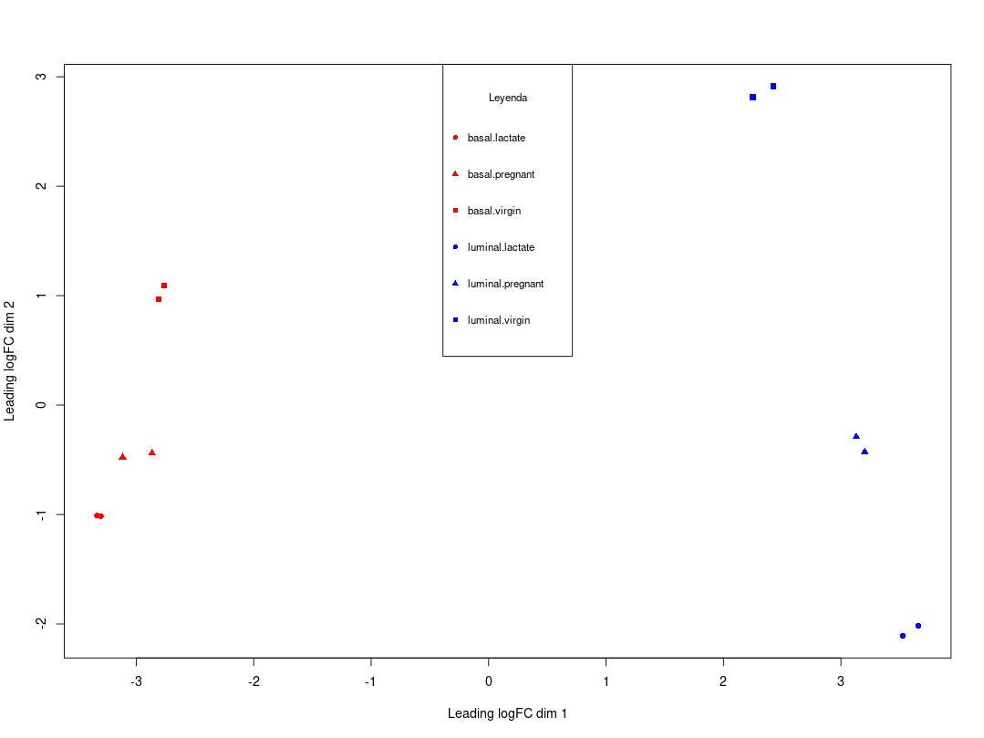
Figura 3: Gráfico MDS con cada grupo de muestras diferenciado por color y forma. Grupo basal en rojo, grupo luminal en azul. Estadío lactate representado por círculo, estadío pregnant representado por triangulo y estadío virgin representado por cuadrado.

Coincidiendo con los resultados del apartado anterior se observa que hay diferencias entre los grupos de células basales, situadas en el lado izquierdo, y el grupo de células luminales, situadas en el lado derecho del gráfico, como cabría esperar, reflejando diferencias biológicas.
Como también cabía esperar, las réplicas biológicas se agrupan muy juntas, ya que en teoría tienen características biológicas similares.
También se observan las asociaciones de los diferentes grupos de muestra en función de los estadíos, habiendo una marcada diferencia entre los grupos en estadío virgen situados en la parte superior por encima del 0, y el resto de grupo situados en la parte inferior por debajo del 0, por lo que los grupos en estadío de lactancia y embarazo tienen más similitud entre sí.
La clara mayor variabilidad entre los datos está asociada muestras según el tipo celular y después según el estadío, como cabría esperar, por lo que da una idea de que las diferencias biológicas entre los grupos principales están bien representadas en los datos y eran las esperadas a analizar.
Las muestras que se observan más dispares al resto son las del tipo celular luminal y estadío virgen.

P4. Calcula los tres tipos de dispersión en el objeto DGEList creado. Recuerda añadir siempre los comandos empleados y el resultado de su ejecución y contesta las siguientes preguntas (0,5 pt).
Comandos empleados para calcular los tres tipos dispersión en el objeto DGEList:
y <- estimateDisp(y, design, robust = TRUE)
y$common.dispersion
head(y$trended.dispersion)
head(y$tagwise.disperision)
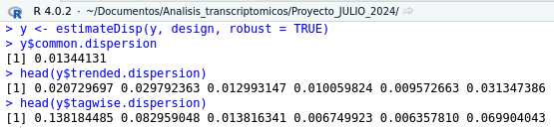
- ¿Cuáles son los valores de “trended dispersion”, y “tagwise dispersion” para los genes Imp4, Xkr4 y Sox17?
Comandos empleados para obtener los valores de trended dispersión y tagwise dispersión de los genes Imp4, Xkr4 y Sox17:
genes_interes <- c (“Xkr4”, Sox17”, “Imp4”)
genes_indices <- which(y$genes$SYMBOL %in% genes_interes)
dispersion_trended <- y$trended.dispersion[genes_indices]
dispersion_trended
dispersion_tagwise <- y$tagwise.dispersion[genes_indices]
dispersion_tagwise
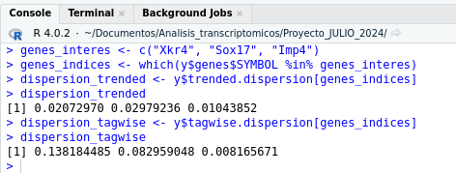
Valores de “trended dispersion” para:
Xkr4: 0.02072970
Sox17:0.02979236
Imp4: 0.01043852
Valores de “tagwise dispersion” para:
Xkr4: 0.138184485
Sox17: 0.082959048
Imp4: 0.008165671
- Después del ajuste de GLM con la función glmQLFit, ¿qué valores tienen los coefficients de los seis grupos experimentales a estudio para los genes Imp4, Xkr4 y Sox17?
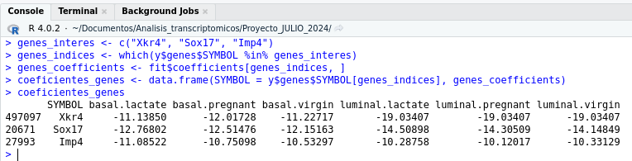

Comandos para obtener los valores que tienen el coefficients de los 6 grupos experimentales de los genes Imp4, Xkr4, y Sox17:
genes_coefficients <- fit$coefficients[genes_indices, ]
coeficientes_genes <- data.frame(SYMBOL = y$genes$SYMBOL[genes_indices], genes_coefficients)
coeficientes_genes
Valores obtenidos de los coefficients para los 6 grupos experimentales de los genes:
SYMBOL basal.lactate basal.pregnant basal.virgin luminal.lactate luminal.pregnant luminal.virgin
Xkr4 -11.13850 -12.01728 -11.22717 -19.03407 -19.03407 -19.03407
Sox17 -12.76802 -12.51476 - 12.15163 -14.50898 -14.30509 -14.14849
Imp4 -11.08522 -10.75098 -10.53297 -10.28758 -10.12017 -10.33129

P5. Utiliza la función glmQLFTest para realizar la prueba de hipótesis nula en la siguiente comparación:
- Luminal.lactate vs luminal.pregnant
Utiliza la función topTags sobre la prueba realizada anteriormente y observa cómo se genera una nueva columna llamada FDR. Recuerda añadir siempre los comandos empleados y el resultado de su ejecución y contesta a las siguientes preguntas (2,5 pts).
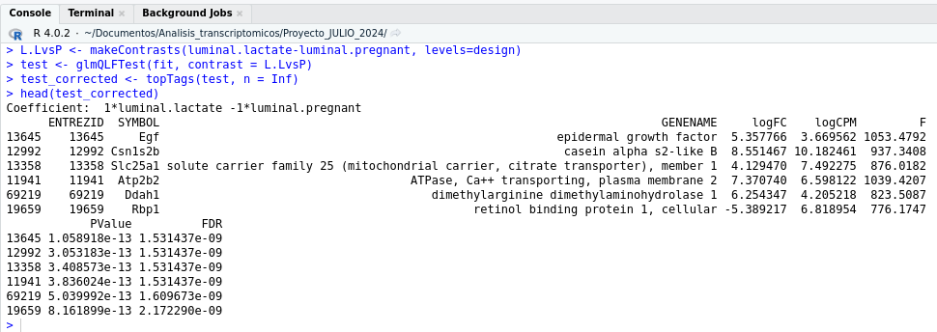
Comandos empleados para realizar la prueba de hipótesis:
L.LvsP <- makeContrasts(luminal.lactate-luminal.pregnant, levels=design)
test <- glmQLFTest(fit, contrast = L.LvsP)
test_corrected <- topTags(test, n = Inf)
head(test_corrected)
- ¿Cuántos genes diferencialmente expresados (DEG), aplicando un punto de corte de FDR <= 0.05 y un valor absoluto de logFC >= 1, encuentras?
Comandos utilizados:

genes_deg <- nrow(test_corrected$table[test_corrected$table$FDR <= 0.05 & abs(test_corrected$table$logFC) >= 1,])
genes_deg

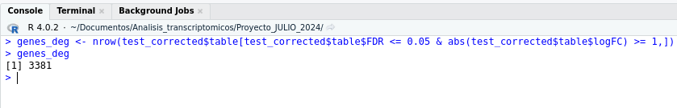
El número de genes diferencialmente expresados aplicando los criterios de punto de corte de FDR <= 0.05 y un valor absoluto de logFC >= 1 es de 3.381 genes.

- Dibuja un gráfico de Volcán con el resultado obtenido y etiqueta los 3 genes con mayor valor absoluto de LogFC. ¿Cuáles son?
Comandos para la realización del gráfico Volcán y el etiquetado de los 3 genes con mayor valor absoluto:

data <- test_corrected$table
data$DE <- "NO"
data$DE[data$logFC > 1 & data$FDR < 0.05] <- "UP"
data$DE[data$logFC < 1 & data$FDR < 0.05] <- "DOWN"

data$logFC_abs <- abs(data$logFC)
genes_top <- data[order(-data$logFC_abs), ][1:3, ]

ggplot(data, aes(x=logFC, y= -log10(FDR), col=DE)) + geom_point(size=0.5) + theme_minimal() +
geom_vline(xintercept = c(-1,1), col ="red", linetype = "dashed") +
geom_hline(yintercept = -log10(0.05), col ="green", linetype = "dashed") +
geom_text(data=genes_top, aes(x=logFC, y=-log10(FDR), label=SYMBOL),
vjust=-1, hjust=0.5, size= 5, col="black")

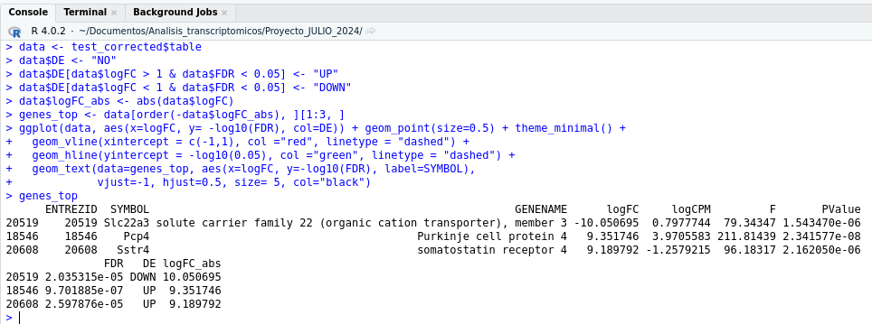
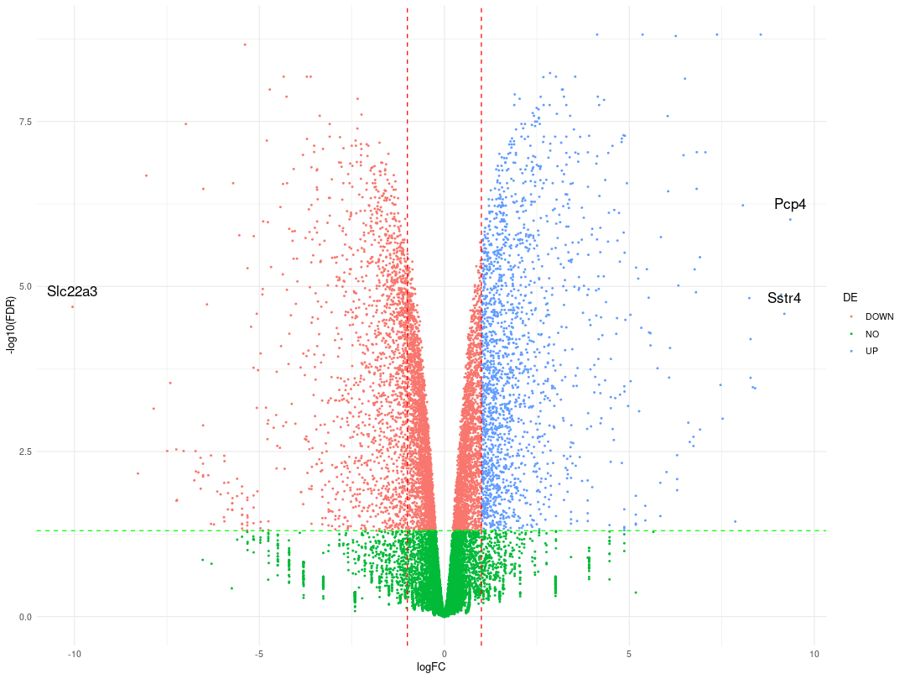
Figura 4: Gráfico de Volcán con los genes diferencialmente expresados, con los 3 genes de mayor valor absoluto etiquetados con el nombre correspondiente.
Los 3 genes con mayor valor absoluto de LogFC son: Slc22a3 (miembro 3 de la familia 22 de transportadores de solutos (transportador de cationes orgánicos)), Pcp4 (proteína celular de Purkinje 4), y Sstr4 (receptor de somatostatina 4).
- ¿Cuántos genes son únicos y compartidos (diferencia entre sobreexpresados e infraexpresados) puedes encontrar entre esta comparación y aquella que realizamos en clase entre basal.lactate vs basal.pregnant?. Para ello realiza un diagrama de Venn o un Upset plot donde muestres los resultados obtenidos. Recuerda emplear los datos obtenidos tras aplicar los puntos de corte especificados en el punto 1 de esta pregunta.

Comandos empleados para la realización del Upset plot:
genes_luminal_up <- rownames(test_corrected$table[test_corrected$table$logFC > 1 & test_corrected$table$FDR <= 0.05, ])
genes_luminal_down <- rownames(test_corrected$table[test_corrected$table$logFC < -1 & test_corrected$table$FDR <= 0.05, ])

genes_basal_up <- rownames(res_corrected$table[res_corrected$table$logFC > 1 & res_corrected$table$FDR <= 0.05, ])
genes_basal_down <- rownames(res_corrected$table[res_corrected$table$logFC < -1 & res_corrected$table$FDR <= 0.05, ])

lista_genes <- list(
Luminal_Up = genes_luminal_up,
Luminal_Down = genes_luminal_down,
Basal_Up = genes_basal_up,
Basal_Down = genes_basal_down
)
upset_data <- fromList(lista_genes)
upset(upset_data,
order.by = "freq",
main.bar.color = c("darkred", "darkblue", "darkblue","darkred", "blue", "black", "red", "black"),
sets.bar.color = c("darkred", "darkblue", "darkblue", "darkred"),
text.scale = 1.5)
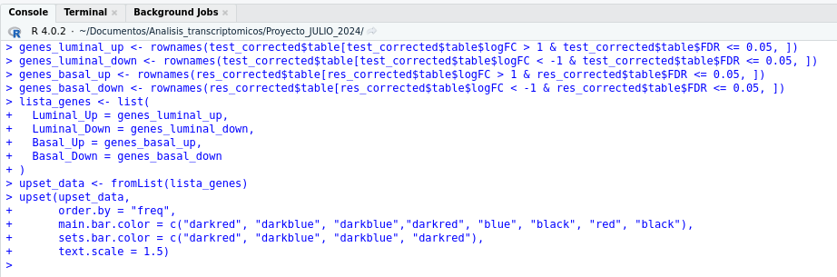
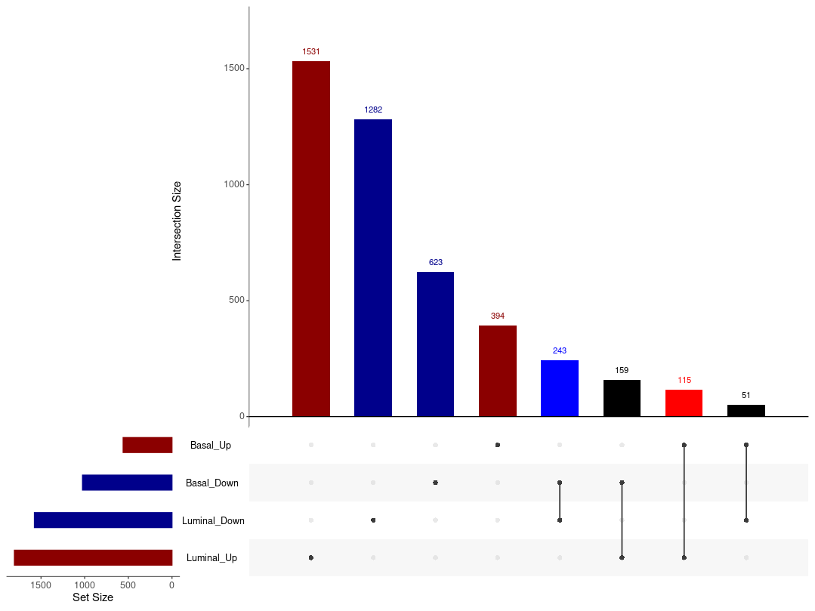
Figura 5: Upset plot que representa los genes únicos y compartidos entre los distintos grupos basal y luminal, en función de si están sobreexpresados o infraexpresados.

El grupo luminal tiene el mayor número de genes únicos sobreexpresados, 1531 genes (luminal_up), y el mayor número de genes únicos infraexpresados, 1282 genes (luminal_down), en el estadio lactate, respecto a pregnant. Para el grupo basal hay 394 genes que solo se sobreexpresan en este grupo (basal_up) en el estadio lactate, respecto a pregnant, mientras que 623 genes se encuentran infraexpresados (luminal_up). Es decir, que las células luminales en estadío lactate hay un mayor número de genes únicos sobreexpresados respecto al estadío basal, mientras que en las basales hay más genes únicos infraexpresados que sobreexpresados en el estadío lactate respecto al basal.
Los números de genes compartidos entre los grupos son más bajos. Hay 243 genes infraexpresados que son compartidos entre ambos grupos basal y luminal (basal_down y luminal_down). Y 115 genes compartidos en todos los grupos, que puede reflejar la variabilidad de expresión de estos genes según el estadio celular.

P6. Transforma la matriz de conteos completa a datos normalizados (en logcpm). Recuerda añadir siempre los comandos empleados y el resultado de su ejecución (1,5 pts).
- Filtra la matriz completa tomando únicamente los genes compartidos entre los tipos celulares basal y luminate que se encuentren sobreexpresados en ambas líneas celulares.
Comandos empleados:
logCPM <- cpm(y, log=TRUE)
rownames(logCPM) <- y$genes$SYMBOL
colnames(logCPM) <- paste(y$samples$group, 1:2, sep = "-")
DEG_luminal <-test_corrected$table[test_corrected$table$logFC > 1 & test_corrected$table$FDR <= 0.05, ]
DEG_basal <-res_corrected$table[res_corrected$table$logFC > 1 & res_corrected$table$FDR <= 0.05, ]
genes_luminal_up <- DEG_luminal$SYMBOL
genes_basal_up <- DEG_basal$SYMBOL
genes_compartidos_up <- intersect(genes_luminal_up, genes_basal_up)
genes_compartidos_up <- na.omit(genes_compartidos_up)
logCPM_compartidos_up <- logCPM[genes_validos, ]
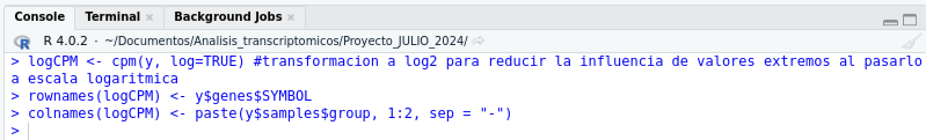
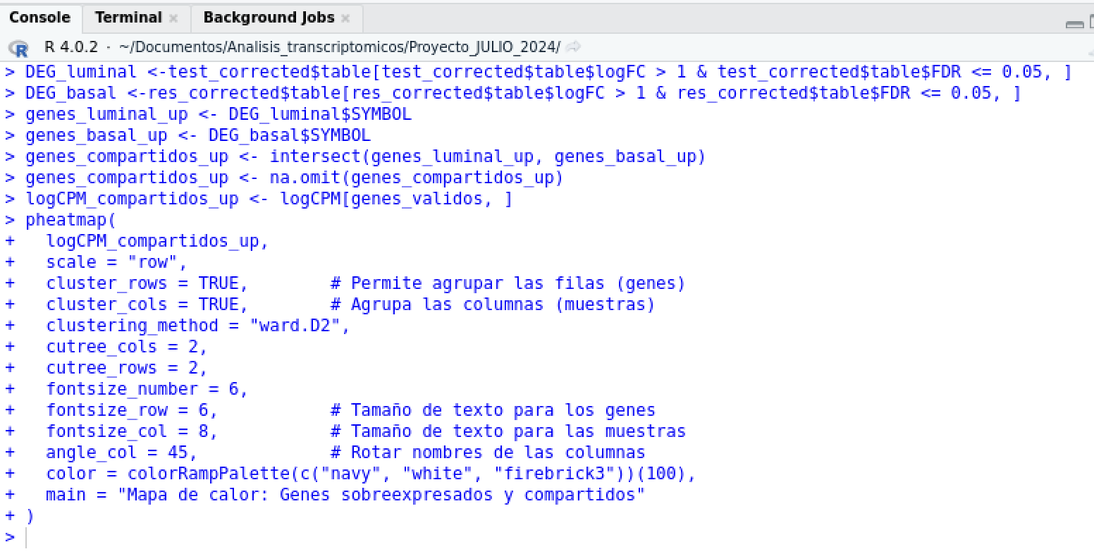
- Genera un mapa de calor empleando la función pheatmap y comenta tu resultado. ¿Cómo se organizan las muestras? ¿El resultado (a nivel muestral) es el mismo si aplicas otro método de aglomeramiento o linkage?
Comandos empleados empleados para la realización del pheatmap con el método “ward.D2”:
pheatmap(logCPM_compartidos_up, scale = "row", cluster_rows = TRUE, cluster_cols = TRUE, clustering_method = "ward.D2", cutree_cols = 2, cutree_rows = 2, fontsize_number = 6,
fontsize_row = 6, fontsize_col = 8, angle_col = 45, color = colorRampPalette(c("blue", "white", "red"))(100), main = "Mapa de calor: Genes sobreexpresados y compartidos"
)

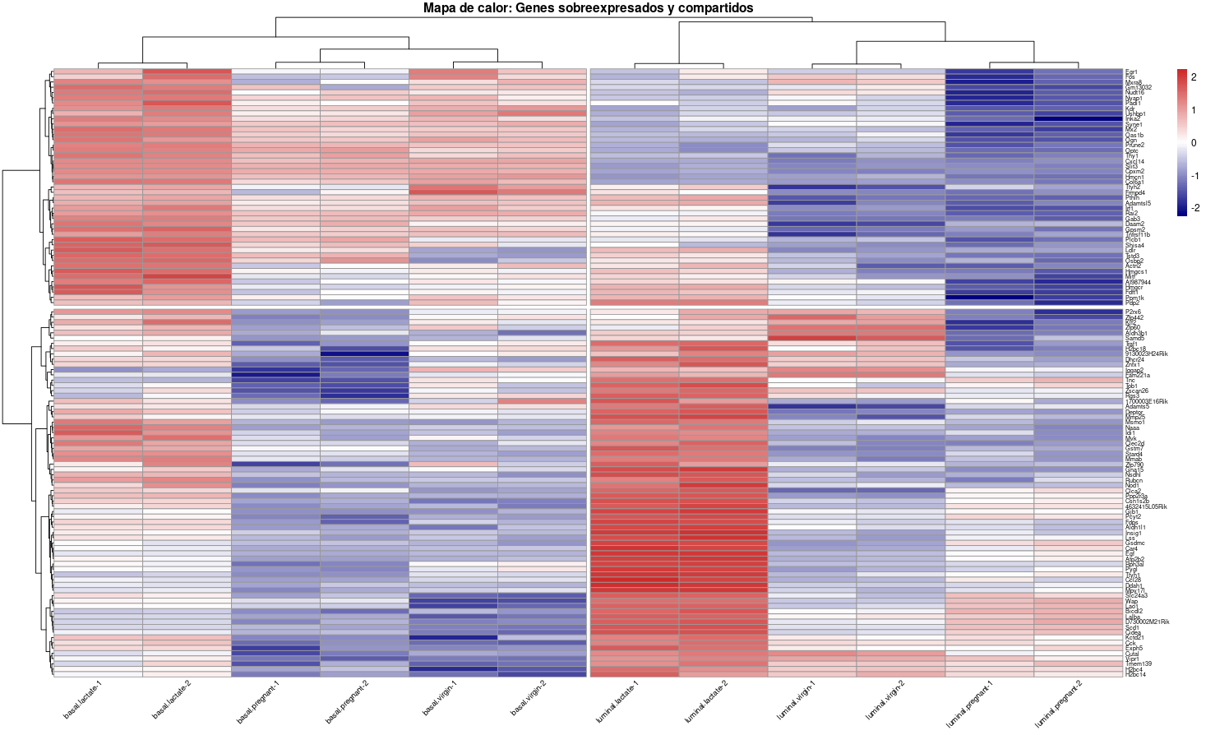
Figura 6: Mapa de calor, método “ward.D2”, de los genes sobreexpresados y compartidos entre los tipos celulares basal y luminal.
Las muestras se agrupan según la similitud de expresión los genes seleccionados, por lo que las muestras que son réplicas de los mismos grupos muestrales se agrupan juntan, ya que al ser réplicas biológicas es esperable que los resultados sean muy similares. Por otro lado, con los genes seleccionados para el análisis, genes compartidos que se encuentren sobreexpresados en ambas líneas celulares, se agrupan juntos los grupos pregnant y virgin, manteniéndose separado lactate, tanto en basal como luminal. Esto indica que las muestras de estadío lactate sugieren un perfil de expresión genética distinto, en comparación con pregnant y virgin, que comparten un perfil de expresión genética más similar.

Comandos empleados para la realización del pheatmap con el método “average”:
pheatmap(logCPM_compartidos_up, scale = "row", cluster_rows = TRUE, cluster_cols = TRUE,
clustering_method = "average", cutree_cols = 2, cutree_rows = 2, fontsize_number = 6,
fontsize_row = 6, fontsize_col = 8, angle_col = 45, color = colorRampPalette(c("blue", "white", "red"))(100), main = "Mapa de calor: Genes sobreexpresados y compartidos"
)
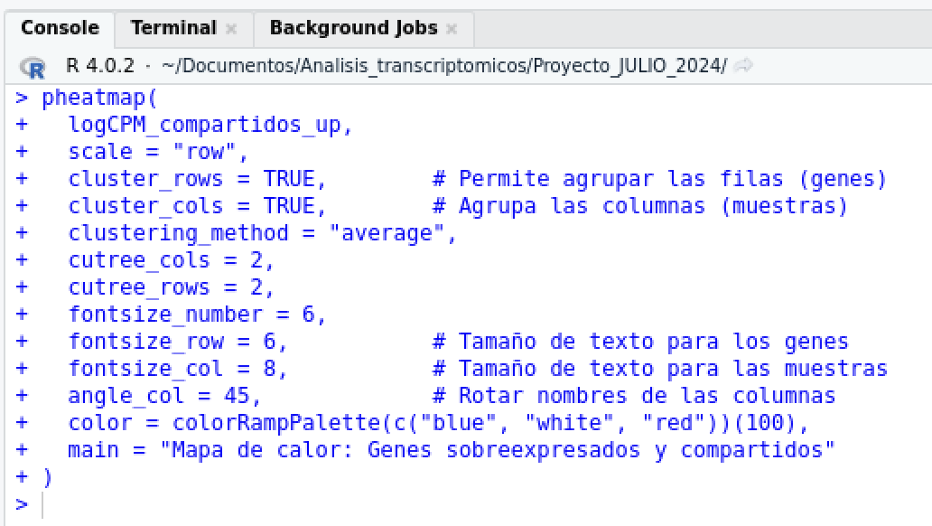
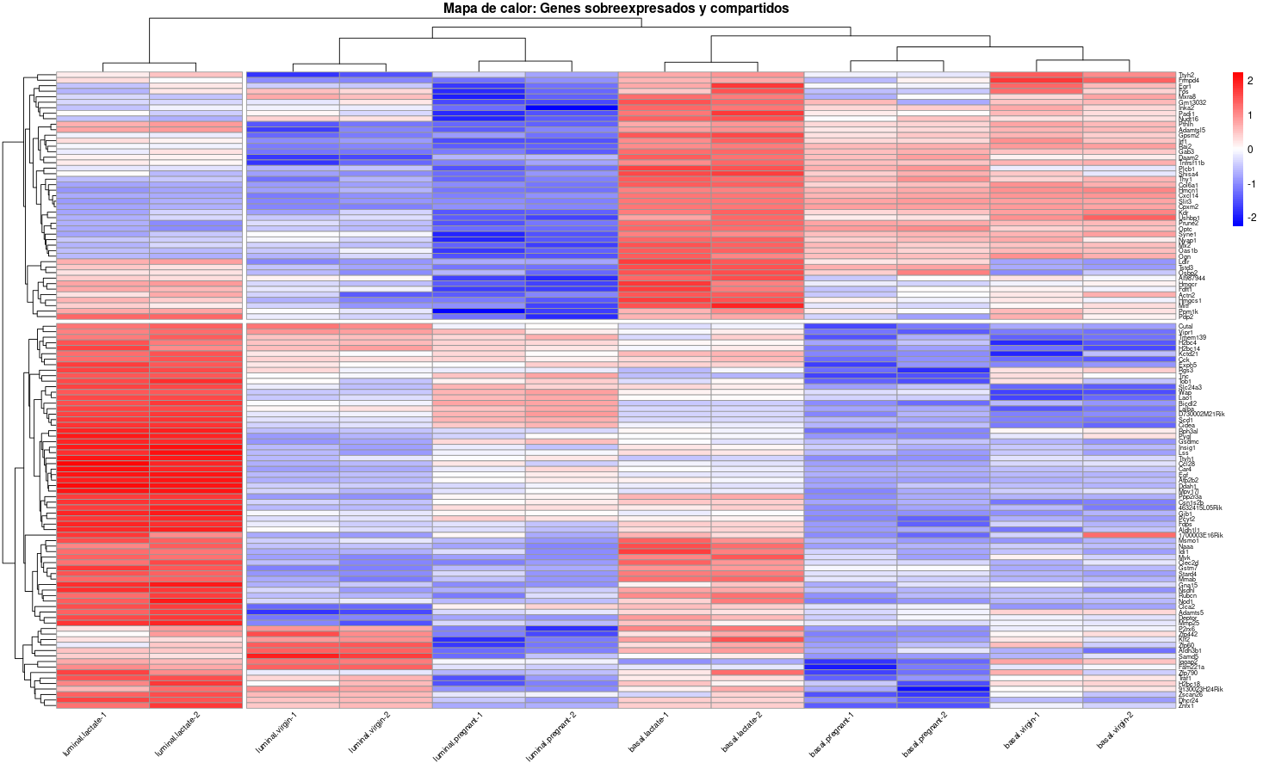
Figura 7: Mapa de calor, método “average”, de los genes sobreexpresados y compartidos entre los tipos celulares basal y luminal.

Con el método de linkage “average” el resultado a nivel muestral es el mismo, sigue agrupando los grupos virgin y pregnant y mantiene separado el grupo lactate tanto en basal como en luminal. Lo único que parece cambiar es que las ramas son menos compactas con el método “average” que con el método “ward.D2” y que cambia de sitio los grupos de muestras basales y luminales, que ahora los luminales están a la izquierda y antes no.

P7. Finalmente, selecciona el grupo de genes anterior y realiza un análisis de enriquecimiento funcional indicando los 10 primeros resultados que reporta topGO en las categorías BP y MF. Comenta con detalle los resultados obtenidos y añade referencias bibliográficas si es necesario (1 pts).

